**Дата**: 6.03.2025

**Клас**: 9-Б

**Предмет**: англійська мова

**Тема:** Екологічний план дій.

**Мета:** : формувати навички вживання лексичних одиниць по темі; удосконалювати навички читання, аудіювання й усного монологічного мовлення; розвивати пізнавальні інтереси учнів; виховувати інтерес до самостійного пошуку потрібної інформації, а також загальну культуру учнів.

**Вчитель**: Руда Д.В.

Хід уроку

1.Greeting

Good afternoon, guys! I’m glad to see you. Are you ready to start our lesson? All set?

2. Wаrm up / Listening

Уважно слухати аудіо трек і дати відповідь на питання <https://www.youtube.com/watch?v=qn-4vAAZkgM> .

3. Speaking

Дати усно відповіді на питання :

1. What things do human beings do which harm the environment?
2. Do you think the weather in your country has changed over the past 20 years?
3. Do you believe global warming is a threat to humanity?
4. Is global warming caused by human beings?
5. What do you think of the air quality in your town?
6. What can we do to reduce air pollution?
7. How much recycling do you do?
8. Do you use a reusable shopping bag?
9. Do you eat all the food you buy or do you throw some away?
10. Do you drive or use public transport?
11. Would you like to drive an electric car? Are they the future?
12. Would it be better if everybody cycled instead of driving?
13. Do you think nuclear power is a clean and safe energy source?
14. Are renewable sources of energy like solar, wind and hydropower the future?
15. Would it be good for the environment if everybody stopped eating meat?
16. What can individuals do to the help the environment?
17. What can governments do to help the environment?
18. What can big business do to help the environment?
19. Are governments around the world doing enough to protect the environment?
20. Is overpopulation an environmental problem? Should we have fewer children?
21. Would you say environmental groups like Greenpeace do a good job?

4. Повторення

Словник:

*To insist-наполягати*

*In order to –для того, щоб ..*

*In smb`s footsteps- по чиїхось слідах*

*Incomplete- неповний, незакінчений*

*Related- споріднений, пов’язаний*

*Shortage- недостача, брак*

*Devoted-відданий*

*Disciplined-дисциплінований*

*Dominate-домінувати*

*To forbid-забороняти*

*Hospitable-гостинний*

*To make smb aware of smth- давати комусь знати про щось*

*To be a waste of time- марно витрачати час*

*To be available-бути доступним,наявним*

*To be brought up-бути вихованим, виховуватись*

*To be engaged in – бути зайнятим чимось*

5. Writing

Виконати вправу подану нижче ( повторення модальних дієслів та лексики )

Примітка. Модальні дієслова should та ought to використовуються тільки в одній формі для всіх осіб однини та множини. В більшості випадків вони не розрізняються за значенням та можуть вільно заміняти один одного. Should та ought to виражають моральний обов'язок, пораду, пропозицію або очікування чогось або впевненість та можуть перекладатися як «повинен», «слід», «краще б було...», «скоріш за все» тощо.

Після ought завжди використовується форма [інфінітиву](https://grammarway.com/ua/infinitive) смислового дієслова з часткою to, а після should частка to не використовується ніколи.

Модальне дієслово need вживається для вираження необхідності виконати певну дію. Як правило, це модальне дієслово використовується тільки в питальних та заперечних реченнях.

В якості модального дієслово need використовується з формою [простого інфінітиву](https://grammarway.com/ua/infinitive#formi-infinitivu) смислового дієслова без частки to та має тільки одну форму теперішнього часу ([Present Simple](https://grammarway.com/ua/present-simple)). Для утворення речень в минулому та майбутньому часі модальне дієслово need заміняється на [смислове дієслово](https://grammarway.com/ua/verbs#smislovi-dieslova) to need (мати потребу).

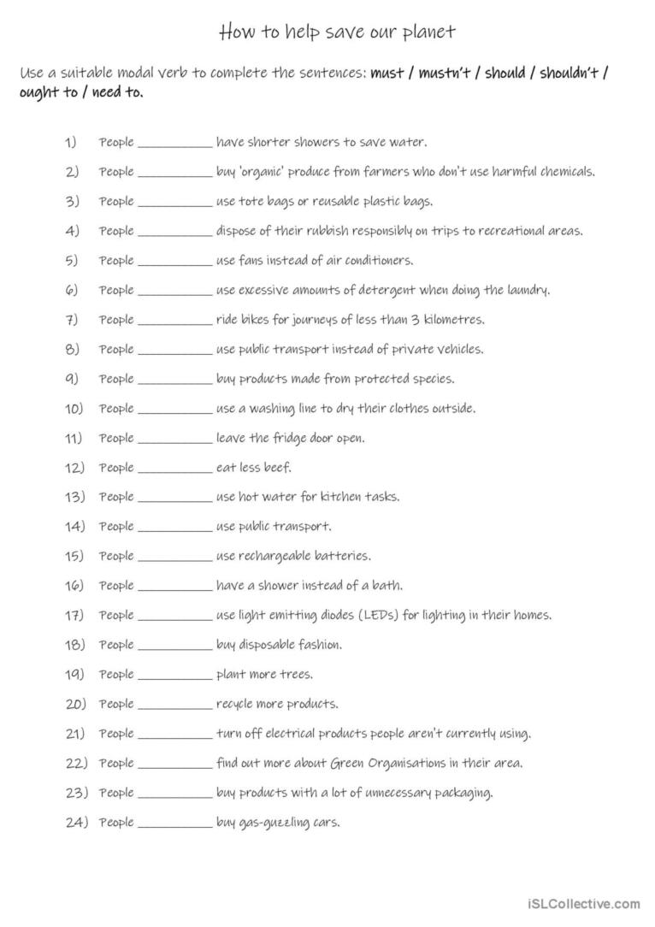

6. Vocabulary

*To produce- виробляти*

*To reflect-відображати*

*To recycle-переробляти*

*Definition-визначення*

*To be in danger-бути в небезпеці*

7. Homework

1. Виконати вправу подану нижче.

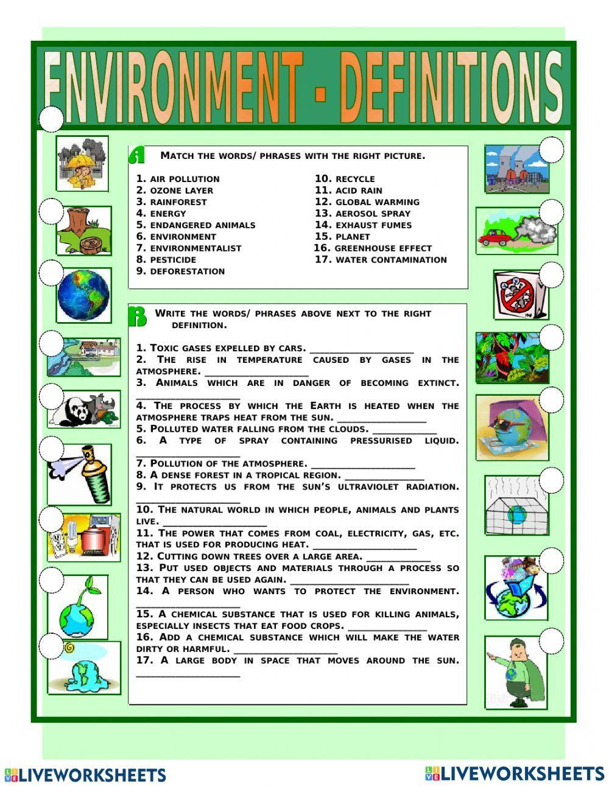

2. Вивчити нові слова в словнику та на стр. 170 .